ПОПУЛЯРНЫЕ РАЗВИВАЮЩИЕ ИГРЫ ВОСКОБОВИЧА
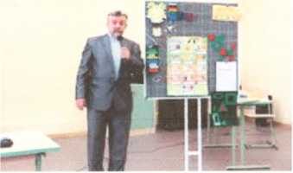
Воскобович Вячеслав Вадимович признан одним из первых авторов многофункциональных и креативных развивающих игр, которые в игровой форме формируют творческий потенциал ребенка, развивают его сенсорику и психические процессы, а также предлагают малышам увлекательное путешествие с приключениями в мир обучающих сказок.
ПРИНЦИПЫ МЕТОДИКИ ВОСКОБОВИЧА
Автор методики Вячеслав Вадимович Воскобович уверен, что обучение должно быть веселым и непринужденным.
- В связи с этим, один из принципов методики Воскобовича - интересные сказки.
Каждую развивающую игру Воскобовича сопровождает увлекательная сказка, которая помогает ребенку быстрее запомнить цифры, буквы или формы. В сюжете сказки малыш помогает героям, выполняя различные задания и упражнения. Для родителей без специального образования данные методические разработки являются настоящей ценной находкой. Ведь можно основываясь на сюжет сказки легко играть с малышом, выполняя различные творческие задания.
- Вторым принципом методики Воскобовича является игра с пользой.
Развивающие игры автора достаточно многофункциональны. В игровой форме можно обучаться чтению или счету, параллельно развивая логику, мышление, памяти другие психологические процессы. Таким образом, ценность игры заключается в ее способности всесторонне развивать и обучать малыша.
- Третий принцип авторской методики Воскобовича заключается в развитие у ребенка творческого начала.
Игры и сказки Воскобовича помогают развивать воображение, фантазию и творческий потенциал. Выполнение нетрадиционных заданий различного уровня сложности способствует формированию раннего креативного мышления у детей.
РАЗВИВАЮЩИЕ ИЕРЫ ВОСКОБОВИЧА Игра-конструктор «Геоконт»
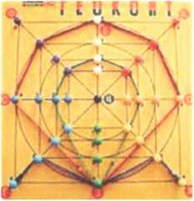
Игра-конструктор «Геоконт» представлена
• Игра-конструктор «Геоконт» представлена в виде
фанерной дощечки с гвоздиками, которые расположены на ней в определенной последовательности. К игре прилагается набор цветных резинок и иллюстрированное пособие, содержащее творческие задания различного уровня сложности и иллюстрированное пособие, содержащее творческие задания различного уровня сложности.
- «Геоконт» вводит детей в мир геометрии
- развивает мелкую моторику рук
- помогает изучить цвета, величины и формы
- ребенок учится моделировать, складывать схемы по образцу, ориентироваться в системе координат, искать сходства и различия между рисунками, нестандартно мыслить
- развивает психологические процессы малыша.

«Квадрат Воскобовича»
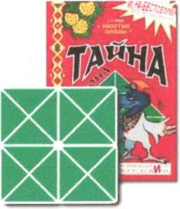
Данную игру еще называют «Кленовый листок», «Вечное оригами», «Косынка», «Квадрат-трансформер» и т.д. «Квадрат Воскобовича» состоит из 32 разноцветных треугольников, наклеенных на гибкую тканевую основу и расположенных на определенном расстоянии друг от друга. Основные цвета игры красный, желтый, синий и зеленый. Для детей в возрастной категории от 2 до 5 лет предлагается для игр двухцветный квадрат, а для старших детей разработан четырехцветный квадрат. «Квадрат Воскобовича» можно легко трансформировать, создавая разнообразные объемные и плоские фигуры: самолет, конфету, домик, ворону, черепаху и т.д. Данные фигуры можно собирать по предложенным схемам или придумывать собственные образы. Вариантов сложения насчитывается около сотни и более. «Квадрат Воскобовича» формирует у ребенка:
- абстрактное мышление
- навыки моделирования, умение ориентироваться в пространстве
- развивает креативный потенциал, усидчивость, память, внимание

Г оловоломка «Чудо-крестики»
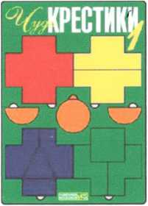
«Чудо-крестики» являются многофункциональным пособием для развития у детей математических и творческих способностей. Данная игра представлена в виде рамки с различными вкладышами, которые отличаются друг от друга по форме и цвету. Все геометрические фигуры разрезаны на отдельные части. На начальном уровне ребенку предлагается собрать фрагменты фигур в единое целое. Затем задания усложняются. Малыш должен, используя схемы, собрать различные образы фигур и предметов. Для наглядности к игре прилагается «Альбом фигурок».
«Чудо-крестики» помогают ребенку освоить:
- цвета и формы,
- развивают умения сравнивать и анализировать
- формируют понятия целое и части
- учится использовать схемы для решения поставленных задач.

Кораблик «Плюх-Плюх»
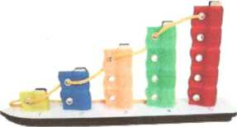
Данная развивающая игра выполнена в виде кораблика с разноцветными флажками-парусами, которые можно легко надевать на деревянные реи. На основании кораблика нанесены цифры от 1 до 5. Яркие флажки имеют шероховатую поверхность.
В связи с этим, в процессе игры у ребенка не только развивается
мелкая моторика пальцев рук, но и тактильные ощущения. На матче корабля малыш должен прикрепить определенное количество флажков, рассортировав их по цвету и величине.
- знакомит малыша с различными цветами
- формирует математические навыки
- прививает умения по сортировке предметов, учитывая их количество и цвет

«Математические корзинки»
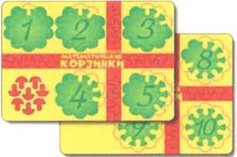
Данное пособие приглашает вас и вашего малыша в сказочную страну математики. Ребенок с веселыми героями зверятами- цифрятами закрепит счет , уяснит состав чисел, научится сравнивать цифры и выполнять математические действия.
Малыш в ходе игры помогает своим друзьям складывать в корзины грибы-вкладыши. При этом выясняя, кто собрал грибов больше, а кто меньше. Сколько грибов необходимо положить в корзину, чтобы она была полной.
В предложенной автором инструкции описано более десяти игр, в которые можно поиграть с малышом. Также ребенок в ходе игры выполняет задания на развитие мелкой моторики рук: разукрашивает, обводит и штрихует грибы.

«Складушки»
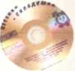
Красочное игровое пособие знакомит малышей с гласными и согласными буквами, помогает освоить принцип сложения слогов. Ребенок на страницах игры «Складушки» встретит множество сказочных персонажей, с которыми можно разучивать стихи и петь песенки. К игре прилагается также диск с песенками, который можно периодически прослушивать с малышом. В результате таких занятий и внимательность.

СКЛАДУШКИ ■ .
1\<к

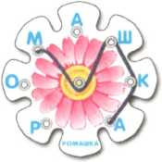
Игра-шнуровка «Ромашка»
Красивая ромашка поможет малышам составлять новые слова и читать их.
Из ключевого слова при помощи шнурка можно составить 200 слов. Для детей 2-3 лет игра «Ромашка» используется в качестве шнуровки, для развития мелкой моторики кисти рук. Игра-шнуровка «Ромашка» развивает у детей:
- сообразительность
- навыки чтения
- обогащает словарный запас и формирует умение творчески мыслить.

«Теремки Воскобовича»
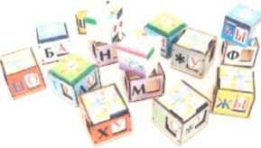
«Теремки Воскобовича» признаны уникальной учебной моделью для подготовки ребенка к раннему чтению. Малыши в игровой форме учатся соединять буквы в слоги, а слоги преобразовывать в слова. Пособие включает в себя 12 разноцветных кубиков- теремков, на которых расположенные различные звуки. Каждый теремок оснащен окошком или аркой для гласных букв.
В мир гласных букв малыша приглашают веселые артисты, имена которых начинаются с гласных букв: Орлекин, Арлекин и т.д. Чтобы соединить буквы в слог, нужно вложить соответствующий сундучок в теремок и пропеть слог, который после этого образовался. Также малыш знакомится со знаком ударения, мягким и твердым знаками. Далее ребенок учится составлять и читать первые слова.
К данному пособию прилагается детальная инструкция с подробным описанием игр, обучающих ребенка основам! чтения.
«Теремки Воскобовича» обогащают словарный запас ребенка, развивают его психические процессы и творческие способности.

«Конструктор букв»
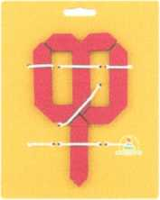
Развивающая игра «Конструктор букв» является прекрасным помощником в период знакомства ребенка с буквами. В состав игры входит специальная фанерная основа с резинками, которые фиксируют части букв. Также детям предлагаются 15 деталей различной формы.

Ребенок в ходе игры складывает графические образы различных букв,
превращая их из одной в другую. Помогают ему в этом сказочные обитатели Фиолетового Леса, которые желают узнать о секрете фокусника Филимона Копперфильда. «Конструктор букв» помогает малышу:
- понять взаимосвязь между звуком и буквой
- формирует у него правильный графический образ буквы
- развивает фантазию и мелкую моторику

«Читайка на шариках»
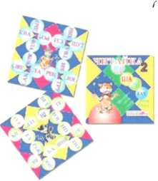
Данная развивающая игра Воскобовича является эффективной методикой для обучения и закрепления навыков чтения. Это своеобразная книжка- раскладушка позволяет формировать слова различного уровня сложности. Если загибать уголки по белым линиям, то можно прочитать слова, состоящие из двух-трех букв - это желтые шарики. На красных шариках образуются слова из трех или четырех букв и т.д.
Также «Читайка на шариках» позволяет составлять из полученных слов совершенно новые слова. Таким образом, можно составить около 130 новых слов. Игра:
- прививает интерес к чтению
- расширяет словарный запас
- учит конструированию
- помогает выучить звуки и буквы

